LABDT01

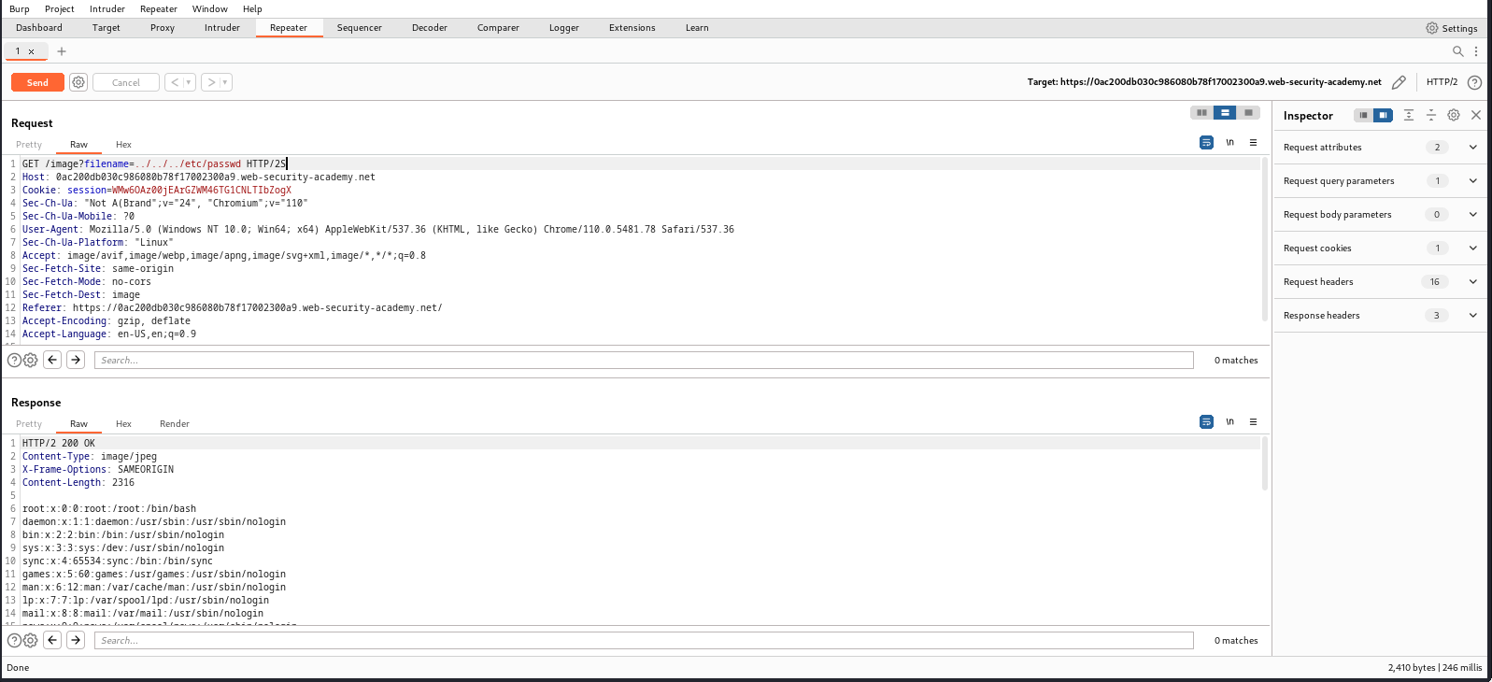

LABDT02

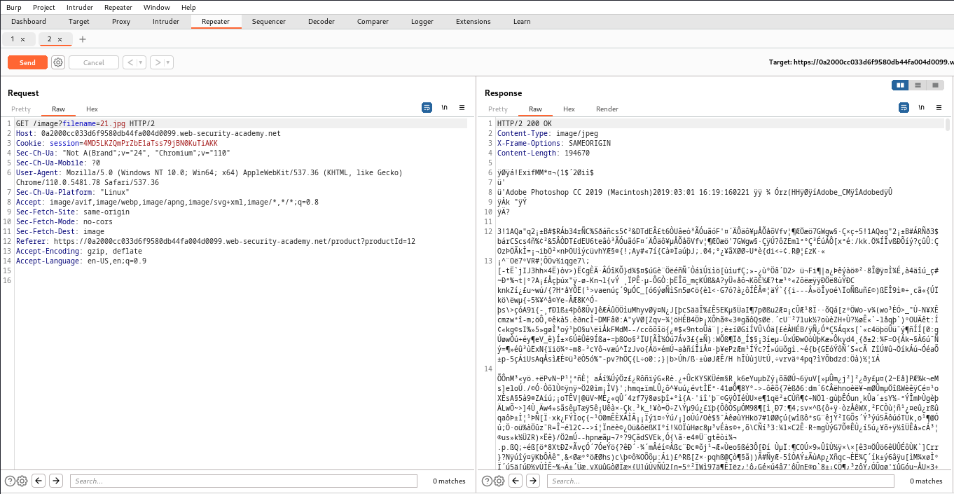

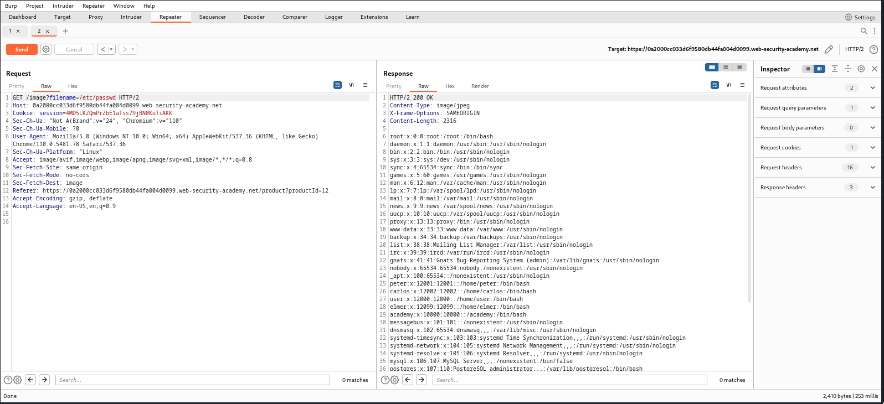

LABDT03

ครั้งที่1 ไม่สำเร็จ

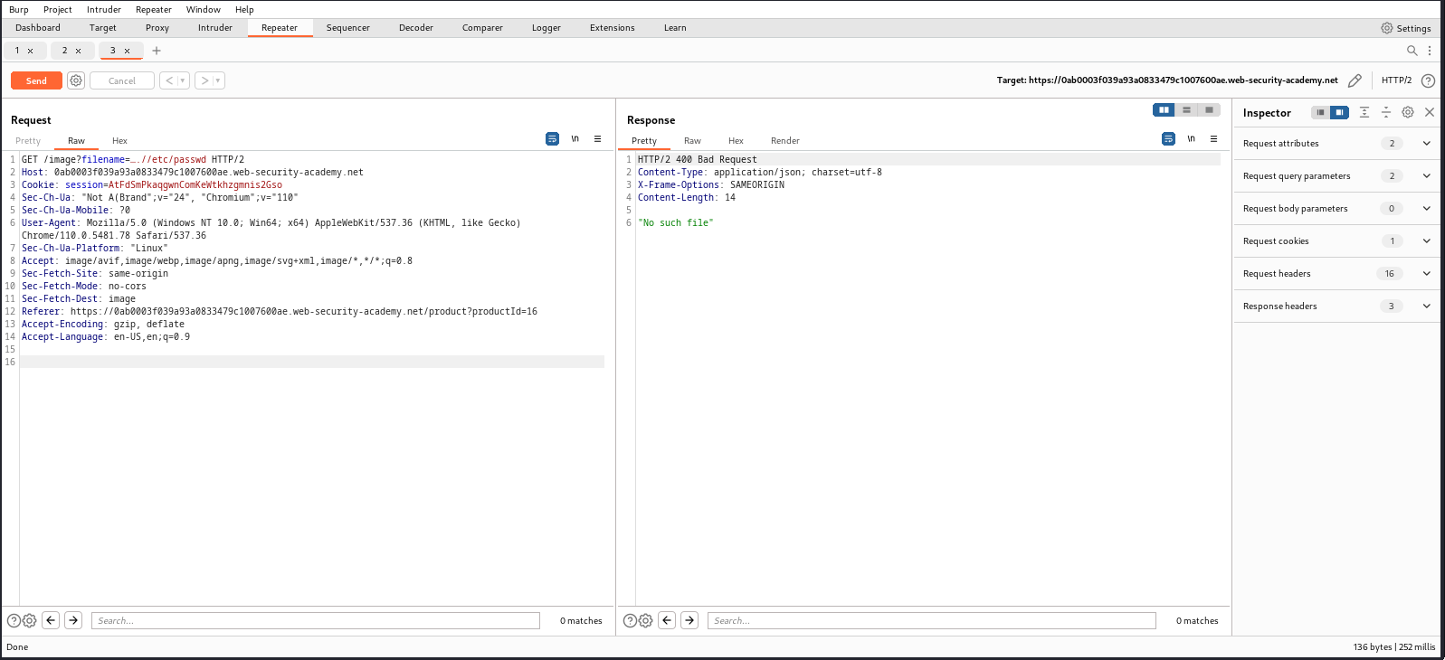

ครั้งที่ 2 ไม่สำเร็จ

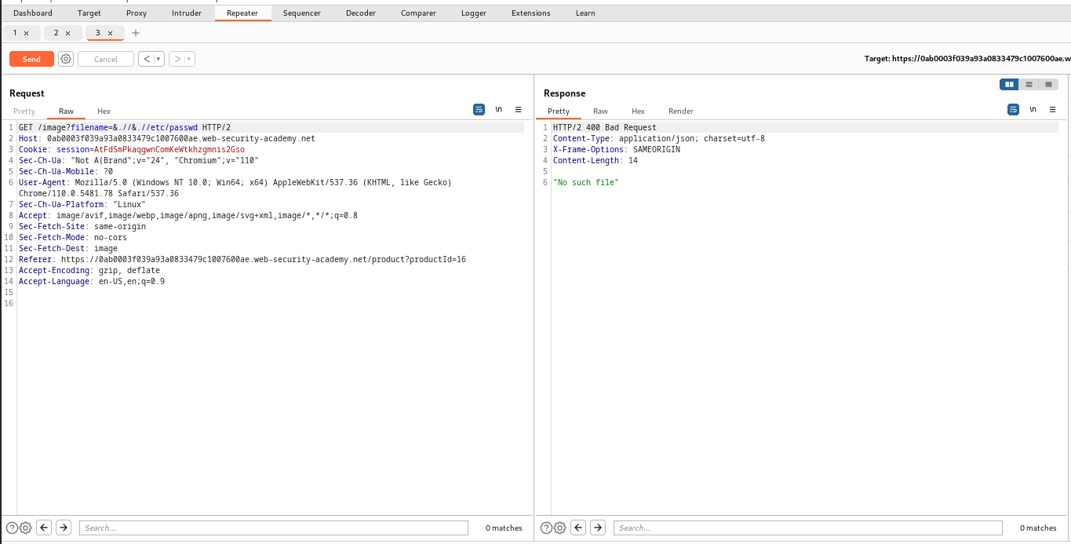

ครั้งที่ 3 สำเร็จ

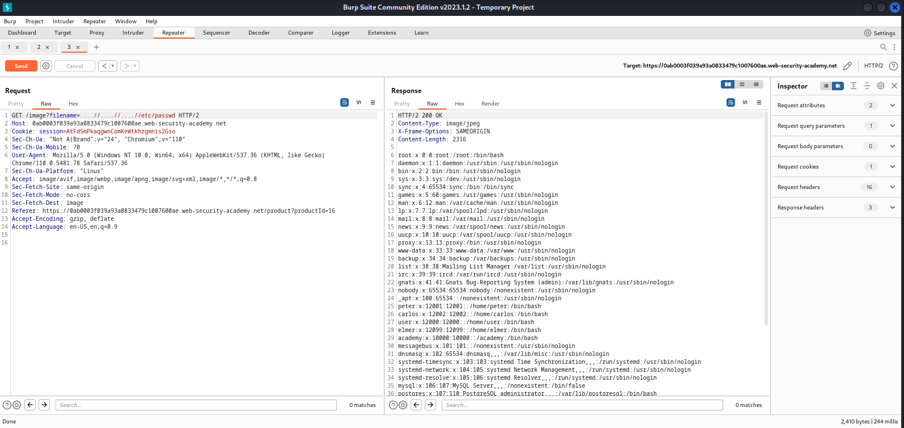

LABDT04

ครั้งที่ 1 ไม่สำเร็จ

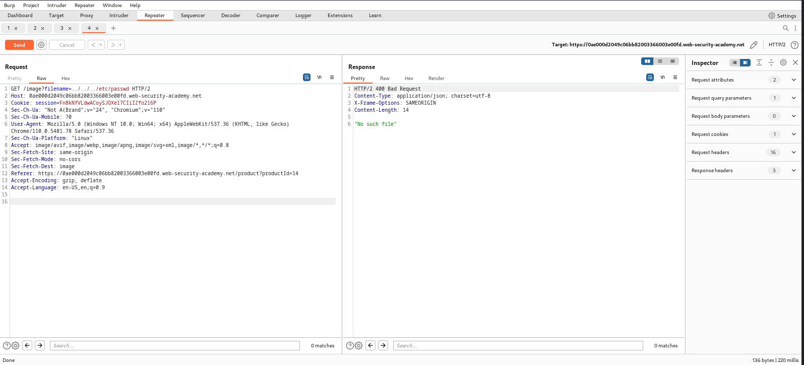

ครั้งที่ 2 ไม่สำเร็จ

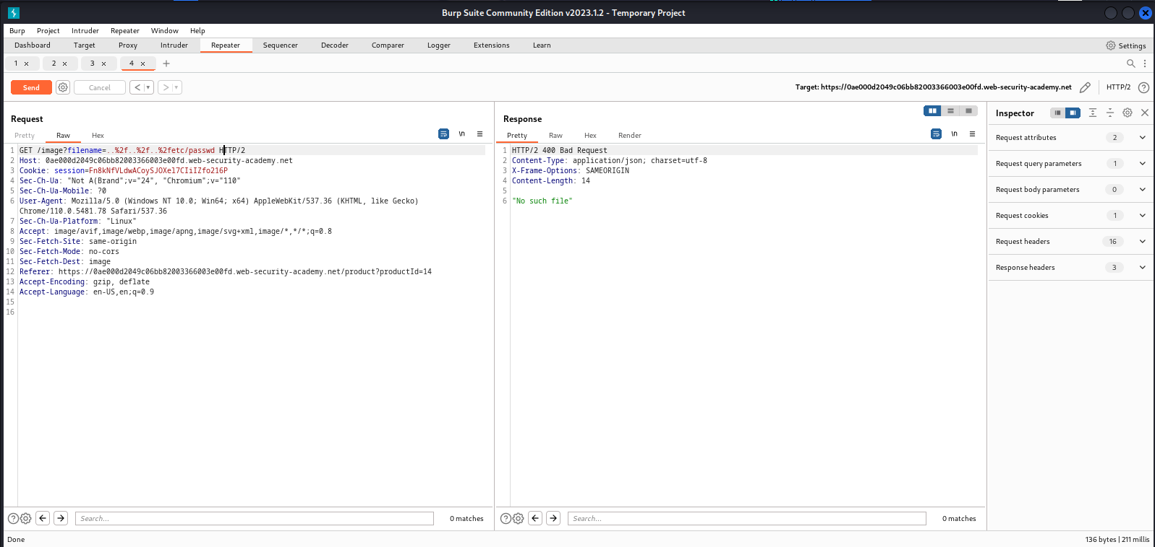

ครั้งที่ 3 สำเร็จ

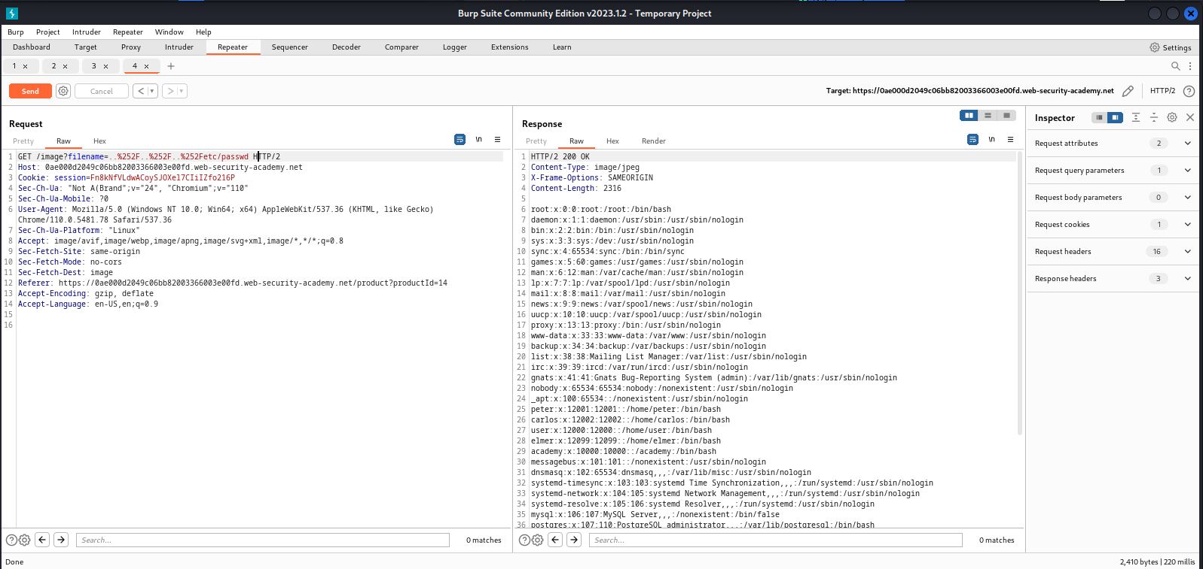

LABDT05

ครั้งที่ 1 ไม่สำเร็จ

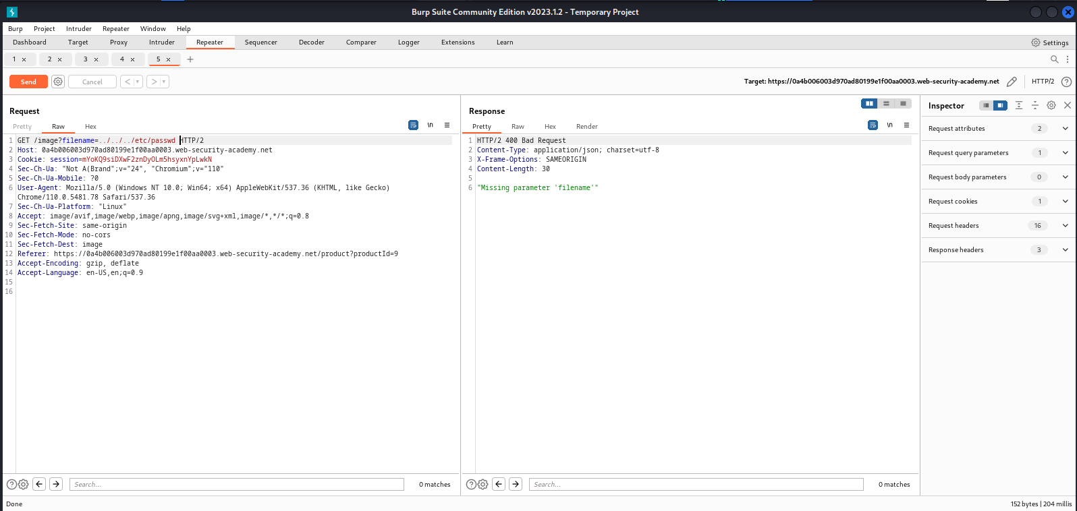

ครั้งที่ 2 สำเร็จ

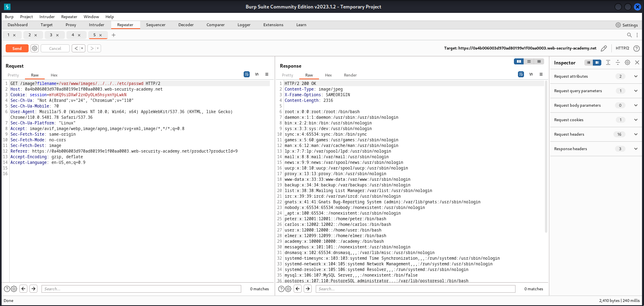

LABDT06

ครั้งที่ 1 ไม่สำเร็จ

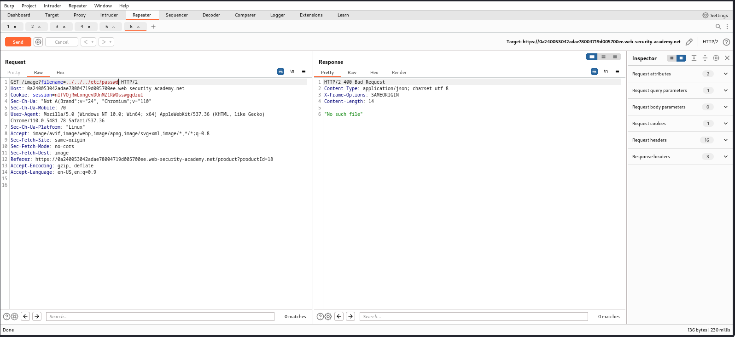

ครั้งที่ 2 สำเร็จ

